## 计算机

**课程大纲**

**一、计算机基本介绍**

**二、计算机进制的换算**

**三、编码和计量单位**

**四、服务器介绍**

**五、网站的访问过程**

**六、编程语言介绍**

**七、常见文件格式**

**八、常见图片格式**

**九、浏览器**

**十、DOS命令**

### 一、计算机基本介绍

计算机（computer）俗称电脑(PC)，是一种可以自动高效进行计算操作的现代化智能电子设备。

#### 1.计算机基本特点

计算机可以完成数学和逻辑运算；

计算机可以对数据进行记忆和存储；

计算机可以在程序指令下自动高效的进行计算。

#### 2.计算机的组成部分

计算机是由**硬件系统+软件系统**二大部分组成。

硬件：看得见摸得着的设备；

软件：运行在硬件设备上的第三方功能集合。

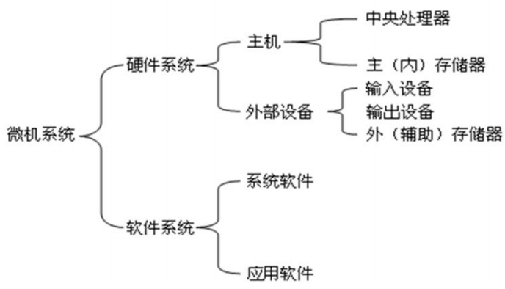

#### 3.计算机硬件组成

硬件系统的设计采用的是冯·诺依曼系统结构：

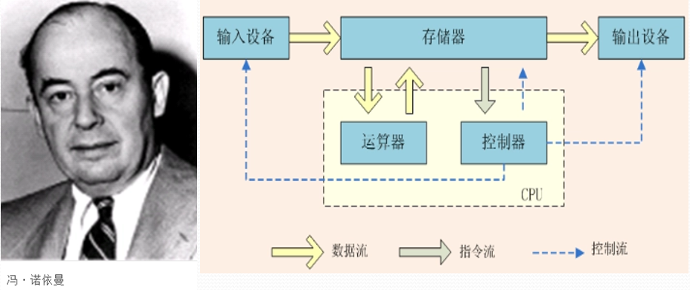

**输入设备：**给计算机提供数据。如：键盘、鼠标......；

**运算器+控制器：** 中央处理器(CPU)；

**存储器：**分为内存和外存，对数据进行管理；

**输出设备：**将计算机处理后的数据展示出来。如：屏幕、音响......。

**内存储器和外存储器特点：**

内存：

决定了能同时运行多少个程序；

内存运算速度快，断电后数据会丢失。

外存：

硬盘、移动硬盘，决定了能保存多少数据；

外存运算速度相比内存速度慢些，但断电后数据不会丢失。

#### 4.计算机软件系统组成

计算机软件系统由**操作系统软件+应用软件**组成。

常见的操作系统软件：

图形化桌面操作系统软件：

Windows、MacOS、Linux等；

移动设备操作系统：

iOS、Android 安卓（基于Linux）、

HarmonyOS 鸿蒙（基于Linux）等 ；

服务器操作系统：

Linux(开源、稳定、免费) 、windows server(微软，收费)；

嵌入式操作系统：

Linux--pda、各种盒子。

### 二、计算机进制的换算

进制也就是进位计数制，是人为定义的带进位的计数方法。也有不带进位的计数方法；如：结绳计数法，唱票时常用的“正”字计数法等。

对于任何一种进制--X进制，就表示每一位置上的数运算时都是逢X进一位。

十进制是**逢十进一**，

二进制是**逢二进一**，

八进制是**逢八进一**，

十六进制是**逢十六进一**，

以此类推，X进制就是逢X进位。

**常见进制**

**十进制：**逢十进一

10个基数： 0，1，2，3，4，5，6，7，8，9   
**二进制：**逢二进一

2个基础：0，1   
**八进制：**逢八进一

8个基数： 0，1，2，3，4，5，6，7   
**十六进制：**逢十六进一

16个基数：0，1，2，3，4，5，6，7，8，9   
 A，B，C，D，E，F

在线的进制转换工具地址：

http://tool.oschina.net/hexconvert

#### 1.二进制介绍

二进制是一种数学进制，只有0和1二个基数。计算机底层里用到的就是二进制。

现代计算机都是通电进行工作，当电流通过硬件时产生电压，高电位1，低电位0，底层就只有二种状态，刚好和二进制当中的0和1对应。

**计算机采用二进制的好处：**

技术实现简单，状态稳定；

二进制刚好与逻辑运算当中的真假对应，1代表真True ，0 代表假False；

二进制可以非常简单的转成十进制。



#### 2.十进制和二进制相互转换

十进制转换二进制：**“除2取余，逆序排列”**法。

具体步骤：

第一步：用这个十进制的数字除以2，得到商和余数；

第二步：判断商是否为0，如果不是0则继续用这个商除以2；

第三步：直到某一次商为0时结束，将这个除法过程中产生的余数反向排列；

第四步：最终的排列结果就是当前这个十进制转成二进制后的数值。

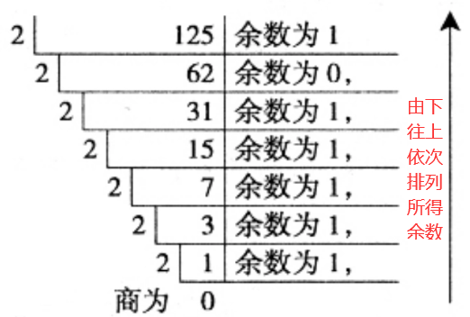

二进制转换十进制：**“按权展开求和”**法。

具体步骤：

第一步：将二进制的数写成加权系数展开式；

第二步：根据十进制的加法规则进行求和。



**规律：**

个位上的数字的次数是 0，

十位上的数字的次数是 1，

百位上的数字的次数是 2， 依次类推......。

### 三、编码和计量单位

#### 1.编码

将人类可以理解自然语言 “翻译” 成计算机可以理解的机器语言。

将我们人类语言中的字符与二进制当中的数字建立了一种对应关系，计算机就可以识别人类语言了。

**字符集**：所谓的字符集和编码表是类似的概念。

在 ascii 码表当中没有包括汉字，如果直接使用 ascii 码来处理中文的时候就会产生乱码的问题；后来慢慢的基于 ascii 码表又出现了很多其它的编码标准。

当前最常见的处理中文的编码标准是 UTF8，代表国际编码。

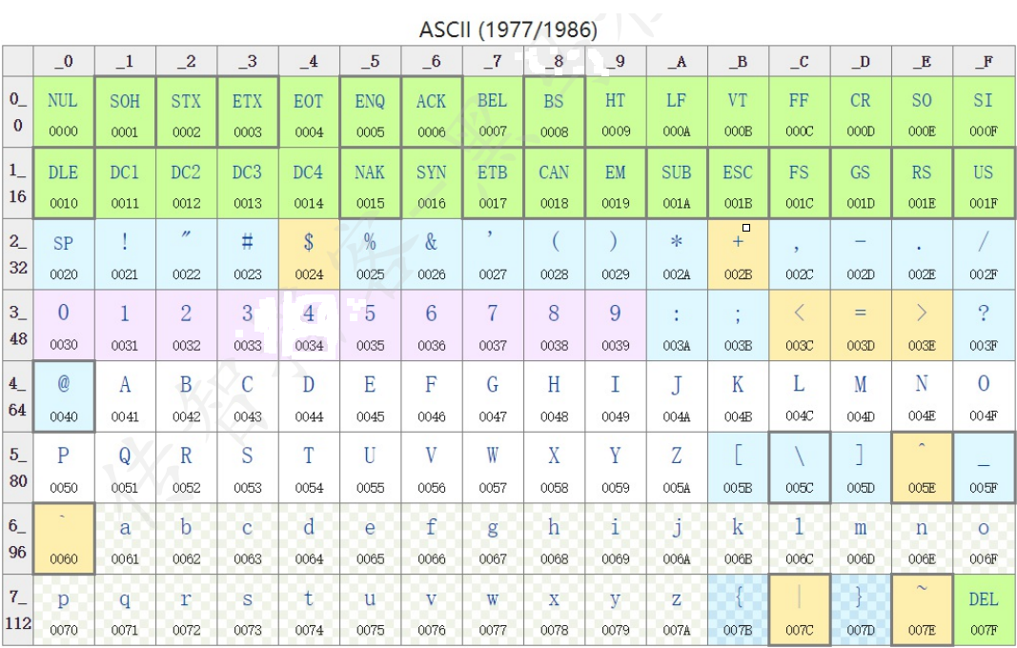

#### 2.计算机数据计量单位

**位：**（比特：bit 位 ）计算机中表示信息的最小单位，用来表示一个二进制（0或者1）信息，用 b表示。  
**字节：**（节字：bytes ）八位二进制信息为一个字节，字节是计算机处理信息的最小单位，用 B表示。

**常见单位换算：**  
1B = 8b   
1KB = 1024B 【文档或小图片】  
1MB = 1024KB【大图片或音乐】   
1GB = 1024MB【高清电影】   
1TB = 1024GB   
1PB = 1024TB

### 四、服务器介绍

#### 1.什么是服务器？

我们通常所说的“服务器”可以从硬件和软件两个层面来理解：

**硬件服务器：**

就是我们所说的电脑，任何一台电脑安装了软件并且可以对外提供服务就可以叫服务器；专业服务器需要专业的硬件和软件支持，性能高，价格也比较高。

**软件服务器：**

一个运行在硬件服务器上并为用户提供服务的计算机软件。

提示：在不同的意境下，“服务器”代表着不同的含义；

有时指的是硬件，有时指的是软件，有时指的是提供服务的系统。

#### 2.硬件服务器

就是一台超级电脑，由主板、CPU、内存、磁盘等组成。

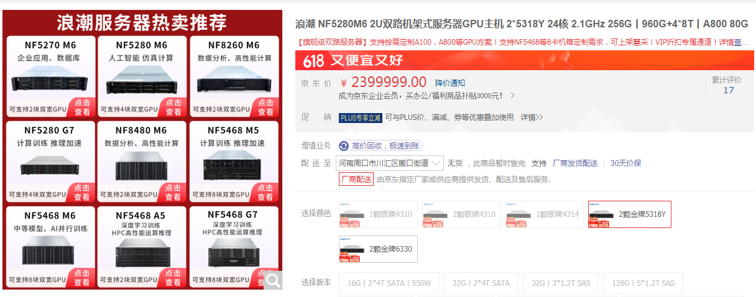

服务器机房

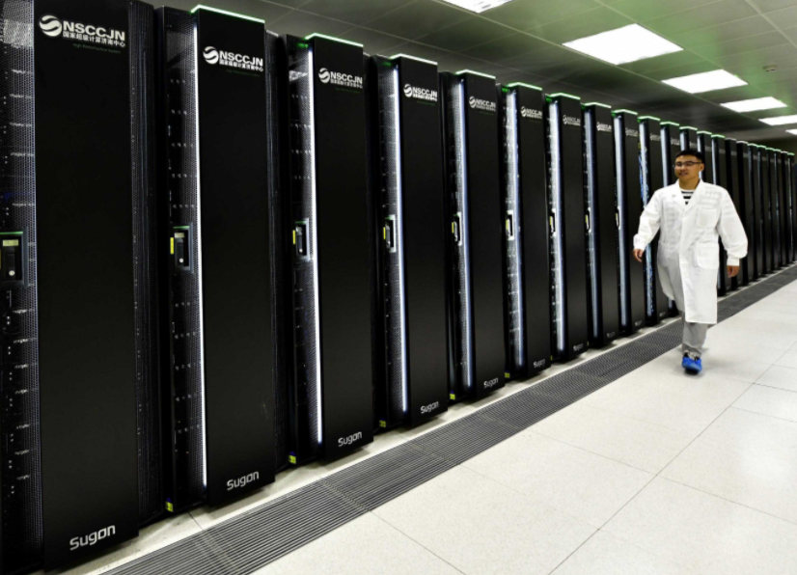

#### 3.软件服务器

软件服务器也可以称为服务器软件，不同类型的服务器软件能够提供不同的服务。

**常见的软件服务器：**

**Web服务器：**

严格意义上的Web服务器只负责处理HTTP协议，只能发送静态页面的内容。如：Apache，Nginx 等。

**数据库服务器：**

提供对数据组织、存储和管理功能的服务器。

如：Oracle，MySQL，Redis等。

**邮件服务器：**

负责电子邮件收发管理的服务器。

**文件服务器：**

所有用户都可访问的文件存储设备，是一种专供其他电脑检索文件和存储的特殊电脑。

**代理服务器：**

是[网络信息](https://baike.baidu.com/item/%E7%BD%91%E7%BB%9C%E4%BF%A1%E6%81%AF/9115893?fromModule=lemma_inlink" \t "https://baike.baidu.com/item/%E4%BB%A3%E7%90%86%E6%9C%8D%E5%8A%A1%E5%99%A8/_blank)的[中转站](https://baike.baidu.com/item/%E4%B8%AD%E8%BD%AC%E7%AB%99/22396691?fromModule=lemma_inlink" \t "https://baike.baidu.com/item/%E4%BB%A3%E7%90%86%E6%9C%8D%E5%8A%A1%E5%99%A8/_blank)，连接Internet与[Intranet](https://baike.baidu.com/item/Intranet/3247037?fromModule=lemma_inlink" \t "https://baike.baidu.com/item/%E4%BB%A3%E7%90%86%E6%9C%8D%E5%8A%A1%E5%99%A8/_blank)的桥梁。

一般情况下，使用[网络浏览器](https://baike.baidu.com/item/%E7%BD%91%E7%BB%9C%E6%B5%8F%E8%A7%88%E5%99%A8/12509222?fromModule=lemma_inlink" \t "https://baike.baidu.com/item/%E4%BB%A3%E7%90%86%E6%9C%8D%E5%8A%A1%E5%99%A8/_blank)直接去链接其它Internet站点并取得网络信息时，须送出请求信号来得到应答，然后对方再把信息传送回来。代理服务器是介于浏览器和Web服务器之间的一台服务器，有了它之后，浏览器不是直接到Web服务器去取回网页而是向代理服务器发出请求，请求信号会先送到代理服务器，由代理服务器来取回浏览器所需要的信息并传送给你的浏览器。

**DNS服务器：**

又称[域名](https://baike.baidu.com/item/%E5%9F%9F%E5%90%8D/86062?fromModule=lemma_inlink" \t "https://baike.baidu.com/item/%E5%9F%9F%E5%90%8D%E6%9C%8D%E5%8A%A1%E5%99%A8/_blank)服务器，是进行域名和与之相对应的[IP地址](https://baike.baidu.com/item/IP%E5%9C%B0%E5%9D%80/150859?fromModule=lemma_inlink" \t "https://baike.baidu.com/item/%E5%9F%9F%E5%90%8D%E6%9C%8D%E5%8A%A1%E5%99%A8/_blank) 转换的服务器。

**应用服务器：**

通过各种协议把商业逻辑曝露给客户端的程序。

应用服务器一般也支持HTTP协议，也能够实现Web服务器的功能，还可以处理业务逻辑，实现动态生成文档。

如：Tomcat 等。

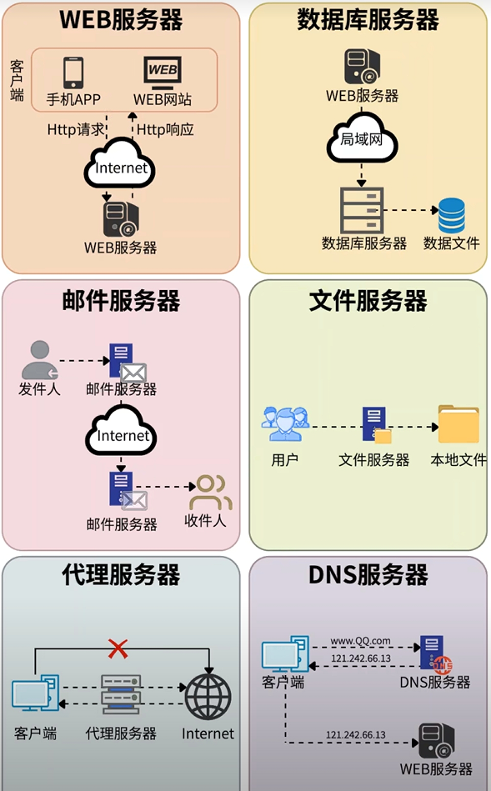

**思考：**

**这么多服务器，如：Apache，Tomcat，Redis，MySQL，它们是怎么协同工作的呢？**

Apache、Tomcat、Redis、MySQL协同工作流程图描述：

**1.客户端请求（Client Request）**

客户端向Web服务器（Apache）发送HTTP请求。

**2.Apache处理请求**

Apache接收HTTP请求，并判断请求类型？

如果是静态资源请求（如HTML、CSS、图片等），直接从文件系统中获取并返回给客户端。

如果是动态内容请求或需要Tomcat处理的请求（如Java Web应用程序），将请求转发给Tomcat。

**3.Tomcat处理请求**

Tomcat接收来自Apache的请求，解析请求，并调用相应的Java Servlet或JSP页面进行处理。

在处理过程中，如果需要从数据库中读取数据：首先尝试从Redis缓存中读取。

如果Redis中没有所需数据，则连接到MySQL数据库进行查询。将查询结果返回给Tomcat。

**4.数据库操作（MySQL）**

如果Tomcat需要从数据库中读取数据，则通过JDBC或其他数据库连接技术连接到MySQL数据库。执行SQL查询语句，并将结果返回给Tomcat。

**5.响应客户端（Client Response）**

Tomcat将处理结果返回给Apache，Apache将结果发送给客户端。

### 五、网站的访问过程

**网站访问案例**

操作步骤：

第一步：打开浏览器；

第二步：在浏览器地址栏中输入百度网址： http://www.baidu.com ，点击回车；

第三步：查看网页内容。

**思考：这样一个简单的网站访问过程，背后都发生了什么？**

**又需要用到哪些知识呢？**

#### 1.URL相关介绍

**URL**：

统一资源定位符，互联网上资源的地址、位置。

案例中所说的“输入百度网址”中的网址（ http://www.baidu.com ）其实就是URL。

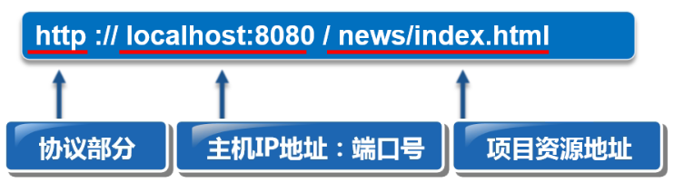

**协议：**

网络协议的简称，网络协议是通信计算机双方必须共同遵从的一组约定。

HTTP协议表示超文本传输协议，规定了浏览器和服务器之间通信的规则。

**域名：**

又称网域，案例中的 www.baidu.com 就是域名。

是由一串用点分隔的名字组成的Internet上某一台计算机或计算机组的名称，用于在数据传输时对计算机的定位标识。域名的好处是方便记忆。

**IP地址：**

互联网协议地址，互联网上所有的设备都有一个独一无二的IP地址。

所有的域名有一个相对应的IP地址，并且可以把URL中域名替换成IP地址。

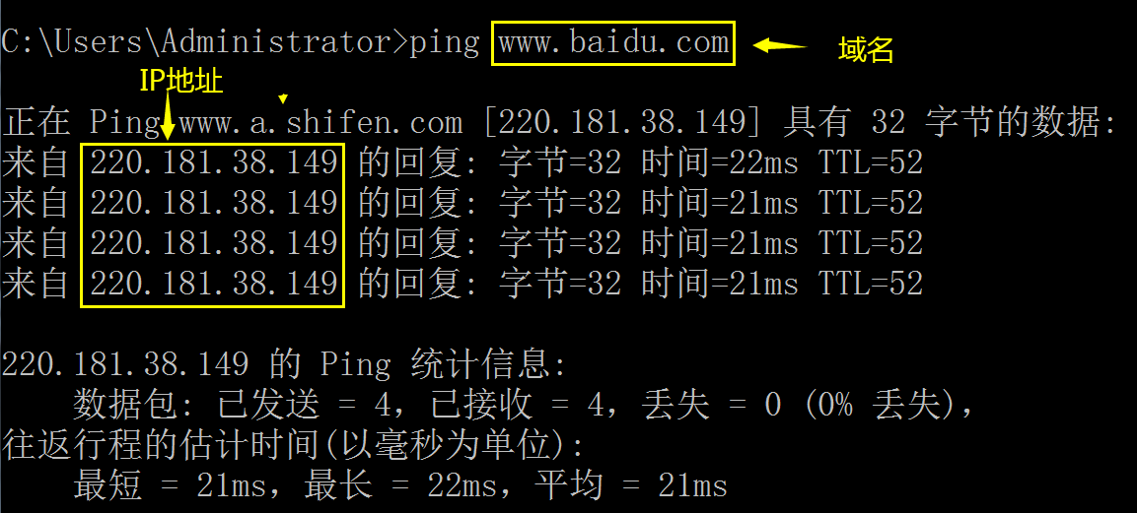

**DNS：**

域名系统，用于把域名转换为对应的IP地址；域名解析就是由域名到IP地址的转换过程。

**hosts：**

系统文件，其作用就是将一些常用的网址域名与其对应的IP地址建立一个关联。

当用户在浏览器中输入一个网址时，系统会首先自动从hosts文件中寻找对应的IP地址，一旦找到，系统会立即打开对应网页；如果没有找到，则系统会再将网址提交DNS域名解析服务器进行IP地址的解析。

hosts文件位置：Windows系统

C:\Windows\System32\drivers\etc

hosts文件在不同操作系统的位置都不大一样。

#### 2. 客户端和服务器端

**客户端（Client）**：

又称为用户端，是指与服务器相对应，为客户提供服务的程序。

如：用户使用的桌面应用程序，应用程序（浏览器、APP等）。

**服务器端（Server）：**

是指网络中能对其它机器提供某些服务的计算机系统。

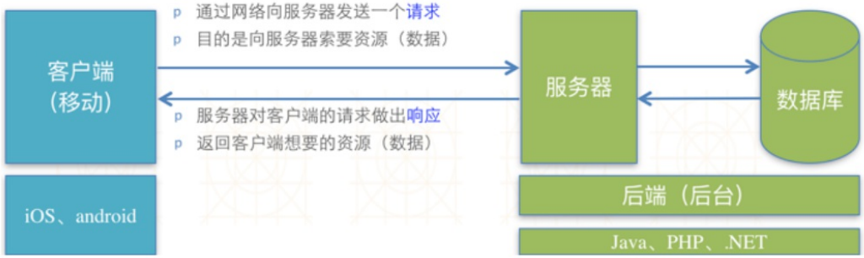

#### 3. 网站的访问过程

第一步：在浏览器中输入 URL地址；

第二步：需要通过解析，去找到相应的IP地址；

第三步：查找IP 地址首先会从本地的 hosts 文件开始，如果找不到则去 DNS服务器查找；

第四步： 如果DNS找到了目标的IP 地址，会先发送一个测试的请求，通过之后再发送正式请求；

第五步：服务器接收到正式的请求之后，还需要进行验证，如果验证通过，才会去找本次请求想要的数据；

第六步：服务器开始处理本次请求的数据，在这个过程中有可能会用到数据库中的数据；

第七步：当服务器将数据处理毕之后再通过 http 协议传递给浏览器，此时浏览器就用自已的渲染引擎来进行渲染展示画面。

**网址访问过程：**

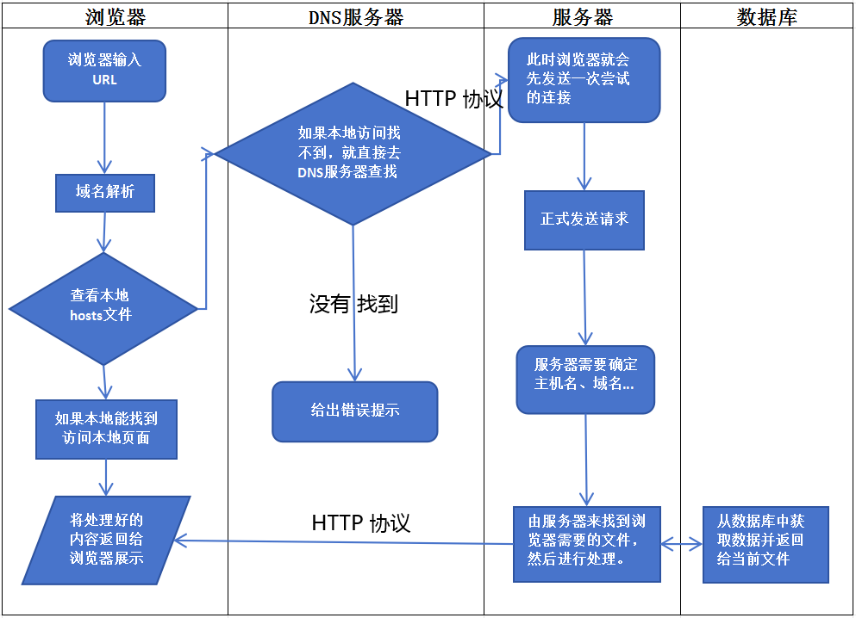

### 六、编程语言介绍

编程语言可以简单的理解为一种计算机和人都能识别的语言。

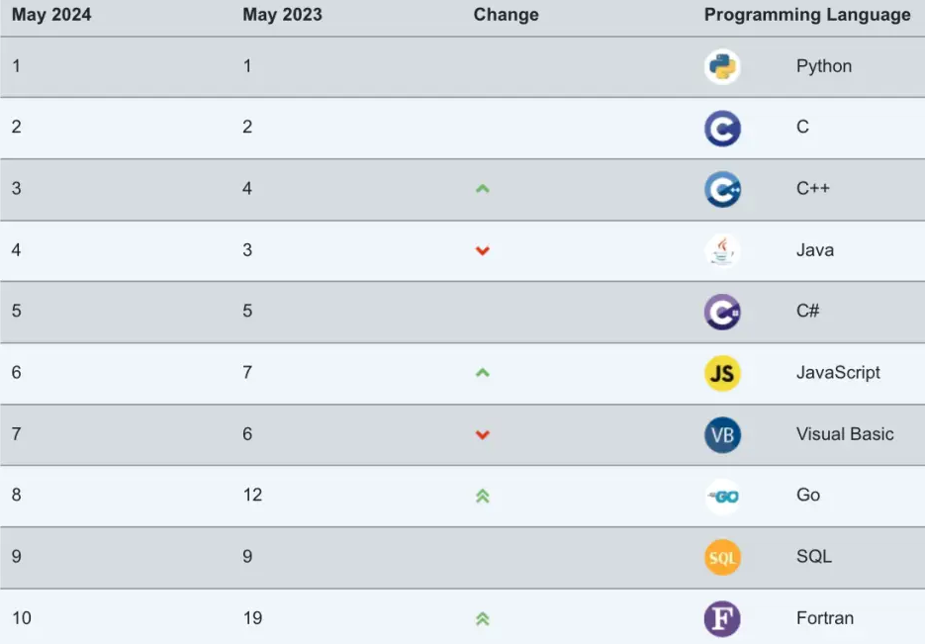

**编程语言的时代发展**

编程语言经历的时代一般分为：低级语言、高级语言和面向对象时代。

**低级语言时代：1946－1953**

主要包括被称为“天书”的机器语言以及汇编语言

**高级语言时代：1954－至今**

数十年来，全世界涌现了2500种以上高级语言，一些流行至今，一些则逐渐消失。

代表语言：C语言

**面向对象时代：90年代初－至今**

面向对象程序设计，如今在整个程序设计中十分重要，其最突出的特点为封装性、继承性和多态性。

代表语言：Java、Python

**Java语言了解**

Java是一门面向对象编程语言，不仅吸收了C++语言的各种优点，还摒弃了C++里难以理解的多继承、指针等概念。

Java语言具有功能强大和简单易用两个特征；

Java具有简单性、面向对象、分布式、健壮性、安全性、平台独立与可移植性、多线程、动态性等特点；

Java可以编写桌面应用程序、Web应用程序、分布式系统和嵌入式系统应用程序等；

近几年来，Java企业级应用飞速发展，主要被运用于电信、金融、交通、电商等大型项目平台建设。

**Python语言了解**

Python是一种跨平台的计算机程序设计语言；

是一个高层次的结合了解释性、编译性、互动性和面向对象的脚本语言；

最初被设计用于编写自动化脚本(shell)，随着版本的不断更新和语言新功能的添加，越多被用于独立的、大型项目的开发；

相对于Java语言更加简单易学；

主要应用领域：大数据、人工智能、科学计算和统计、网络爬虫、软件开发等。

### 七、常见文件格式

文件格式（或文件类型）是指电脑为了存储信息而使用的对信息的特殊编码方式，是用于识别内部储存的资料。比如有的储存图片，有的储存程序，有的储存文字信息。每一类信息，都可以一种或多种文件格式保存在电脑存储中。

每一种文件格式通常会有一种或多种扩展名可以用来识别，但也可能没有扩展名。扩展名可以帮助应用程序识别的文件格式。

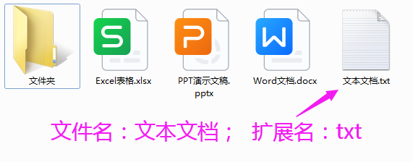

### 八、常见图片格式

**.jpg格式：** 颜色信息比较丰富的一种图片格式；

**.png格式：**可以支持透明的一种图片格式；

**.gif格式：**支持动图，占用体积小，色彩表现力不如前两者。

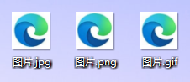

### 九、浏览器

浏览器是用来显示在万维网或局域网等内的文字、图像及其他信息的软件，它还可以让用户与这些文件进行交互操作。

**五大浏览器：**



**浏览器内核：**

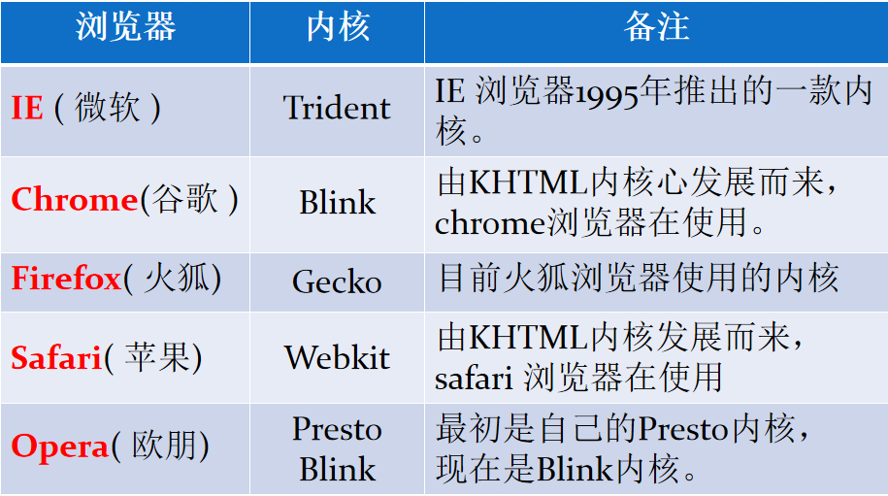

### 十、DOS命令

DOS命令，计算机术语，是指DOS操作系统的命令，是一种面向磁盘的操作命令。

主要包括目录操作类命令、磁盘操作类命令、文件操作类命令和其它命令。

大家常用的操作系统有windows10,windows 7等，都是图形化的界面。在有这些系统之前的人们使用的操作系统是DOS系统。

DOS命令需要在DOS窗口中进行操作。

**打开DOS窗口操作步骤：**

同时按win键 + r 键打开运行面板--输入 cmd --回车，即可进入DOS窗口。

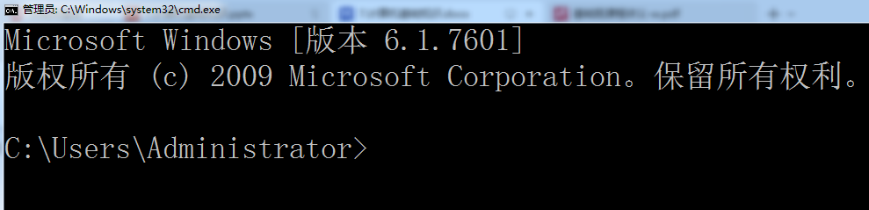

**DOS 命令的格式**

**命令 [/参数] 文件或目录（文件夹）**

**常用DOS命令 ：**

盘符名称: ：切换到某个盘符。如： D:

cd .. ：返回上一级目录。

cd / ：返回当前盘符根目录。

dir ：将某个目录的内容以列表形式列出。

time ：显示当前时间。

ping 网址或IP地址 ：检查当前网址网络是否连通。

ipconfig –all ：显示当前计算机所有网卡信息。

注意：MAC地址就是显示的物理地址。

ctrl+c ：退出当前正在执行的命令

↑ ↓键 ：可以翻看最近使用过的命令

**小结：**

**1、计算机的组成？**

**2、计算机的计量单位？**

**3、服务器类型有哪些？**

**4、文件格式有哪些？**

**5、图片格式有哪些？**

**6、浏览器类型有哪些？**

**7、网站访问过程？**

**8、如何查看IP地址？**

**9、如何查看MAC地址？**

**10、如何查看电脑网络状况？**